Struktura dat

Ovzduší
Dataset obsahuje 524 025 řádků a 18 sloupců. Každý záznam představuje jedno měření koncentrace z konkrétního senzoru v konkrétním čase. Měření pokrývá období od 1. 1. 2024 do 7. 2. 2025 (celkem cca 404 dní). V rámci jednoho dne se pohybuje počet záznamů od cca 330 do 2370.
Klíčové proměnné:
- data_pm10, data_pm25, data_pm40, data_pm100 – koncentrace prachových částic v jednotkách µg/m³
- data_no2 – koncentrace oxidu dusičitého (~50 % záznamů chybí)
- recommendation_metrics_*_index – doporučení k expozici dané látce (hodnoty 1–6, ordinalní proměnné)
- Proměnné data_o3, data_co, data_so2 obsahují pouze hodnotu NA, nebudou tedy dále využívány.
Proměnná date je ve formátu textu (character) a bude převedena na časový formát POSIXct. sensor_id identifikuje konkrétní měřicí zařízení.
Pět hlavních proměnných s koncentracemi látek v µg/m³ (data_pm10, data_pm25, data_pm40, data_pm100, data_no2) jsou kvantitativní spojité proměnné. Shrnutí základních statistik:
Proměnná | Min | 1. kvartil | Medián | Průměr | 3. kvartil | Max
data_pm10 | 0 | 2 | 4 | 8.69 | 11 | 746
data_pm25 | 0 | 3 | 6 | 12.13 | 14 | 950
data_pm40 | 0 | 3 | 6 | 13.57 | 15 | 1765
data_pm100 | 0 | 3 | 7 | 15.47 | 16 | 1878
data_no2 | 0 | 6.9 | 11.95 | 14.83 | 18.61 | 2423
Kvantitativní spojité:
- data_pm10, data_pm25, data_pm40, data_pm100, data_no2
Kvalitativní/Ordinalní (indexy 1–6):
- recommendation_index, recommendation_metrics_no2_index, recommendation_metrics_pm100_index, recommendation_metrics_pm25_index
Zajímavé rozdělení ordinalních proměnných (počet výskytů):
- recommendation_index: Nejčastější hodnota je 1 (352 017x), ostatní rozloženy rovnoměrněji.
- recommendation_metrics_pm100_index: Hodnoty 1–6, přičemž 1 = 420 175x, 6 = 1 128x.
- recommendation_metrics_no2_index: Postupně klesající frekvence od 1 (488 858x) až po 6 (17x).
Proměnné recommendation_metrics_so2_index, co_index a o3_index mají vždy hodnotu 1, tedy konstantní – nebudou využity v analýze.

Počasí
Dataset obsahuje 53 987 záznamů z jednoho meteorologického senzoru. Pokrývá období od 3. 1. 2024 do 7. 2. 2025 (celkem 401 dní). Denní počet měření se pohybuje od 65 do 236.
Všechna měření obsahují údaje o teplotě, vlhkosti, tlaku, větru a srážkách. Proměnná data_leafWetness obsahuje pouze hodnotu NA a nebude dále analyzována.
Klíčové proměnné:
data_temp1 – teplota vzduchu (°C, min: −13,3; max: 38,5),
data_hum1 – relativní vlhkost (%, průměr: 81,1),
data_pressure – tlak (Pa, průměr: 97 562),
data_windSpeed – rychlost větru (m/s, průměr: 2,54),
data_windImpact – síla větru (kombinace rychlosti a směru),
data_volumeMm – srážky (mm, většina záznamů bez srážek),
data_windDir – směr větru jako kategorie (např. „E“, „S“, „SW“, nebo „err“ pro chybný záznam). – (tuto proměnnou nebudeme uvažovat dále v analýze – museli bychom udělat nějaký hodinový průměr a to lze velmi špatně pro rychlost větru)

Auta
Dataset obsahuje 42 417 146 záznamů o jednotlivých průjezdech vozidel. Každý řádek odpovídá jednomu záznamu z radarového senzoru, včetně času průjezdu, místa měření a rychlosti.
Klíčové proměnné:
- X_time – čas měření (ve formátu s časovým pásmem, bude převedeno na POSIXct),
- country – stát původu vozidla (např. „CZ“, „unknown“),
- sensor – identifikátor radaru,
- type – typ vozidla (číslo 0–6),
- speed – rychlost v km/h.
Rychlost vozidel (speed)
- Hodnota -1 označuje chybná nebo neplatná měření (např. z koncového radaru).
→ Vyskytuje se u 27 112 775 záznamů (63,9 % všech dat).
- Hodnota 0 je u 2 106 217 záznamů (4,97 %) – může znamenat stojící vozidla nebo také chybu.
- Zbývajících cca 31 % jsou běžné rychlosti 1–172 km/h.
- Nejčastěji se vyskytují rychlosti mezi 45 a 70 km/h, přičemž maximum je 172 km/h.
Po odstranění chybných a nerelevantních měření (speed == -1 a speed == 0) zůstalo v datasetu 13 198 154 záznamů, což odpovídá přibližně 31 % původních dat.
Změny ve statistice proměnné speed:
- Minimum se posunulo na 1 km/h (původně −1),
- Průměrná rychlost vzrostla z původních 17,17 km/h na 57,25 km/h,
- Medián se zvýšil na 59 km/h, což odpovídá běžné městské rychlosti,
- Hodnoty type nyní více odpovídají reálným průjezdům – typ 0 zůstává nejčastější, ale průměr vzrostl mírně nad 0.
Toto čištění výrazně zpřesnilo popis dat a umožní analýzu skutečných jízdních rychlostí bez zkreslení chybami měření.

Typy proměnných

Ovzduší
Proměnná | Jednotka | Typ
id | - | character (identifikátor měření)
date | - | character (časový údaj, bude převeden na POSIXct)
sensor_id | - | integer (ID senzoru)
data_pm10 | µg/m³ | numeric (spojitá)
data_pm25 | µg/m³ | numeric (spojitá)
data_pm40 | µg/m³ | numeric (spojitá)
data_pm100 | µg/m³ | numeric (spojitá)
data_o3 | µg/m³ | logical (všude NA)
data_co | µg/m³ | logical (všude NA)
data_no2 | µg/m³ | numeric (spojitá, ~50 % záznamů NA)
data_so2 | µg/m³ | logical (všude NA)
recommendation_index | - | integer (1–6, ordinalní)
recommendation_metrics_so2_index | - | integer (1–6, ordinalní)
recommendation_metrics_no2_index | - | integer (1–6, ordinalní)
recommendation_metrics_co_index | - | integer (1–6, ordinalní)
recommendation_metrics_o3_index | - | integer (1–6, ordinalní)
recommendation_metrics_pm100_index | - | integer (1–6, ordinalní)
recommendation_metrics_pm25_index | - | integer (1–6, ordinalní)

Počasí
Proměnná | Jednotka | Typ
id | - | character (identifikátor měření)
date | - | character (časový údaj, převede se na POSIXct)
sensor_id | - | integer (ID senzoru)
data_temp1 | °C | numeric (spojitá, teplota vzduchu)
data_hum1 | % | numeric (spojitá, relativní vlhkost)
data_pressure | Pa | numeric (spojitá, atmosférický tlak)
data_windDir | - | character (kategorická, směr větru)
data_windSpeed | m/s | numeric (spojitá, rychlost větru)
data_windImpact | - | numeric (spojitá, síla větru)
data_volumeMm | mm | numeric (spojitá, srážky za hodinu)
data_leafWetness | - | logical (všude NA – nebude dále použito)

Základní statistiky

Ovzduší (soubor pm – za celý rok)
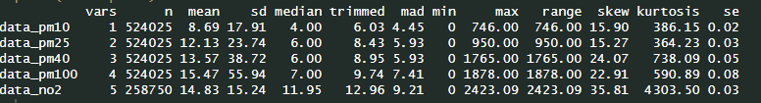
Datový soubor obsahuje údaje o koncentracích různých frakcí prachových částic (PM) a oxidu dusičitého (NO₂), naměřené v časové řadě od 1. 1. 2024 do 7. 2. 2025. Každá proměnná reprezentuje koncentraci příslušné látky v µg/m³.
Prachové částice:
- PM10
Průměrná hodnota činí 8,69 µg/m³, přičemž medián je 4 µg/m³. Hodnoty se pohybují v rozsahu 0 až 746 µg/m³. Rozložení dat je silně pravostranně šikmé (skewness = 15,90) a vykazuje vysokou špičatost (kurtosis = 386,15), což značí výskyt extrémních hodnot.
- PM2.5
Průměrná koncentrace byla 12,13 µg/m³, s mediánem 6 µg/m³. Maximální naměřená hodnota dosahuje až 950 µg/m³. Data jsou rovněž značně pravostranně šikmá (skewness = 15,27) a s extrémními výkyvy (kurtosis = 364,23).
- PM40
Průměr 13,57 µg/m³ a medián 6 µg/m³. Extrémní hodnota dosáhla 1765 µg/m³. Rozdělení je vysoce šikmé (skewness = 24,07) a má velmi ostrý vrchol (kurtosis = 738,09).
- PM100
S průměrem 15,47 µg/m³ a mediánem 7 µg/m³ se jedná o frakci s nejvyššími maximy – až 1878 µg/m³. Rozložení je extrémně asymetrické (skewness = 22,91) s velmi výraznou špičatostí (kurtosis = 590,89).
Oxid dusičitý (NO₂):
- NO₂
Průměrná koncentrace byla 14,83 µg/m³, medián 11,95 µg/m³. Maximum dosáhlo 2423 µg/m³, což může naznačovat výskyt odlehlých nebo extrémních hodnot. Rozložení má silnou pravostrannou šikmost (skewness = 35,81) a extrémně vysokou špičatost (kurtosis = 4303,50).

Všechny sledované veličiny mají:
- značně nesymetrické rozložení (pravostranná šikmost),
- výskyt extrémně vysokých hodnot, které významně ovlivňují průměr,
- nízké mediány oproti průměrům, což potvrzuje, že většina hodnot je spíše nízká a jen menší část tvoří vysoké koncentrace
Tyto charakteristiky naznačují, že pro další analýzy může být vhodné:
- použít logaritmickou transformaci,
- případně pracovat s mediánem nebo kvantily místo průměru,
- při modelování zohlednit nelineární vztahy nebo robustní přístupy

Počasí (meteo)
Soubor wind obsahuje meteorologická data měřená v časové řadě od 1. 1. 2024 do 7. 2. 2025. Vzorek zahrnuje 53 987 platných záznamů pro každou proměnnou.
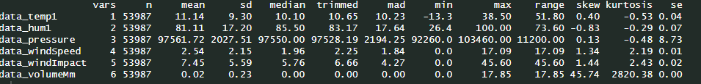
Teplota vzduchu (data_temp1)
- Průměrná teplota činí 11,14 °C, medián je o něco nižší – 10,10 °C. Rozsah hodnot sahá od −13,3 do 38,5 °C. Rozložení je mírně pravostranně šikmé (skewness = 0,40) s plochým tvarem rozdělení (kurtosis = −0,53), což naznačuje rovnoměrnější rozložení bez výrazných špiček.
Relativní vlhkost (data_hum1)
- Vlhkost se v průměru pohybovala na hodnotě 81,11 %, medián činí 85,5 %. Rozsah hodnot je od 26,4 do 100 %. Rozdělení je mírně levostranně šikmé (skewness = −0,83), což odpovídá častějším výskytům vyšší vlhkosti.
Atmosférický tlak (data_pressure)
- Průměrná hodnota tlaku činí 97 561,72 Pa, medián je velmi podobný (97 550 Pa), což svědčí o symetrickém rozdělení (skewness = 0,13). Rozptyl je však značný – od 92 260 do 103 460 hPa. Výsledky ukazují relativně normální rozložení.
Poznámka: hodnota tlaku se běžně udává v hPa nikoli v Pa – pro reprezentaci nejspíše vhodné vydělit 100
Rychlost větru (data_windSpeed)
- Průměrná rychlost větru činí 2,54 m/s, medián je 1,96 m/s. Maximum je 17,09 m/s. Rozložení je pravostranně šikmé (skewness = 1,34) – většina hodnot je nízká, ale občas se objevují extrémnější nárazy.
Síla větru (data_windImpact)
- Síla větru (pravděpodobně kombinace směru a rychlosti) má průměr 7,45, medián 5,76. Hodnoty se pohybují mezi 0 a 45,6. Také zde je rozdělení šikmé doprava (skewness = 1,44), což může ukazovat na občasné silnější vlivy větru.
Srážky (data_volumeMm)
- Srážky jsou v průměru velmi nízké – 0,02 mm. Medián je 0, tedy většina časových záznamů byla bez srážek. Maximum dosáhlo 17,85 mm/h. Rozdělení je extrémně šikmé doprava (skewness = 45,74) a s velmi vysokou špičatostí (kurtosis = 2820,38), což odpovídá občasným silným srážkám během jinak suchého období.

Auta (ddb)
Auta byla agregována – počet aut za hodinu. Měření, která měla rychlost -1 nebo 0, byla vyloučena (dle p. Lachmana jde o „chybná měření“)
- Data mají velké rozpětí a hodně se mění v čase (např. noc vs. špička).
- Rozdělení je symetrické, bez významného vychýlení.
- Rozdíl mezi průměrem a mediánem je minimální → nevyskytují se silné odlehlé hodnoty.
- kurtosis je negativní → rozložení je plošší, bez extrémních špiček

Agregace dat

Ovzduší (pm)
2 senzory, každý měří každé 3 minuty
Sjednoceno do průměrných hodnot za hodinu u všech sledovaných proměnných (pm10-100, no2) (so2 a co byly vyloučeny, hodnoty senzor neměří)

Počasí (meteo)
1 senzor, měří každých 15 minut
Sjednoceno do průměrných hodnot za hodinu u všech sledovaných proměnných (teplota, vlhkost, tlak, rychlost větru, síla větru, srážky)

Auta (ddb)
6 radarů, každý měří každé projeté auto (+6 radarů na konci měřeného úseku, který vždy zobrazoval hodnotu -1 – jedná se o duplicitní záznam z radaru, tyto radary byly vyloučeny)
Počet aut za hodinu. Měření, která měla rychlost -1 nebo 0, byla vyloučena (dle p. Lachmana jde o „chybná měření“)

Deskriptivní Analýza

Ovzduší (pm)
Míra korelace mezi hodnotami prachových částic:
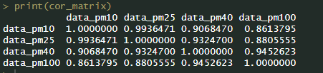
Vzhledem k extrémní korelaci – abych neanalyzoval všechny PM proměnné (kvůli multikolinearitě v regresních modelech, zbytečných duplikací výstupů a komplikovanější interpretaci bez většího přínosu), zvolím redudanci proměnných data_pm*
- Pro analýzu zdravotních dopadů je vhodné zvolit pm2.5 (data_pm25)
- Pro sledování obecné kvality ovzduší je vhodné zvolit pm10 (data_pm100)
Vybírám si proto data_pm100 jako ukazatel kvality ovzduší

Prachové částice (pm10)
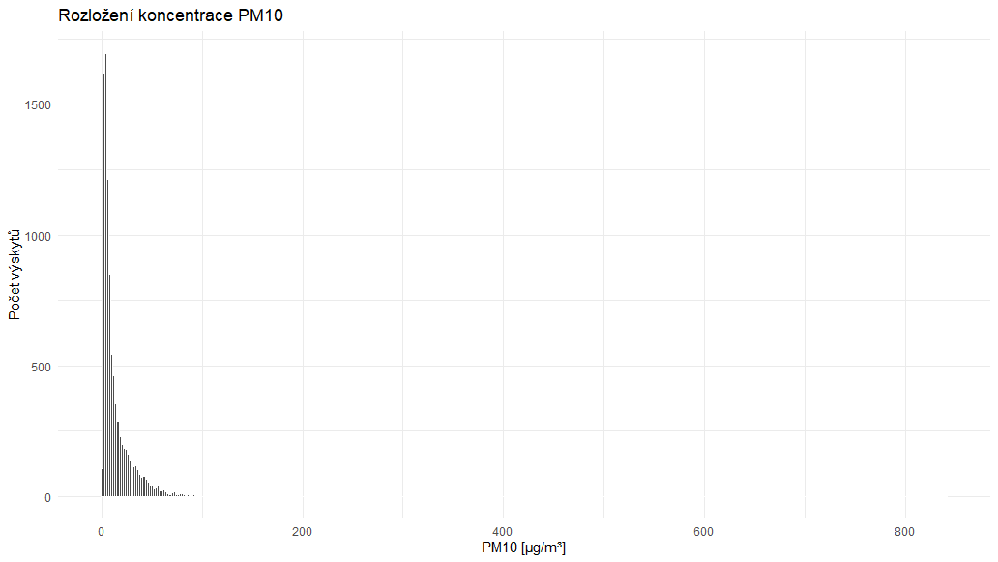
- výrazná přítomnost odlehlých hodnot (outliers) naznačuje nutnost pečlivé předzpracování dat před modelováním nebo dalšími analýzami
- Velký počet hodnot se koncentruje v intervalu do 20–30 µg/m³, což je v souladu s běžnými denními koncentracemi v městském prostředí
- Distribuce je výrazně pravošikmá (pozitivně šikmá) – většina hodnot se pohybuje v nižších koncentracích (do cca 50 µg/m³), ale objevují se i extrémně vysoké hodnoty přesahující 800 µg/m³, což pravděpodobně odpovídá chybám měření nebo extrémním událostem
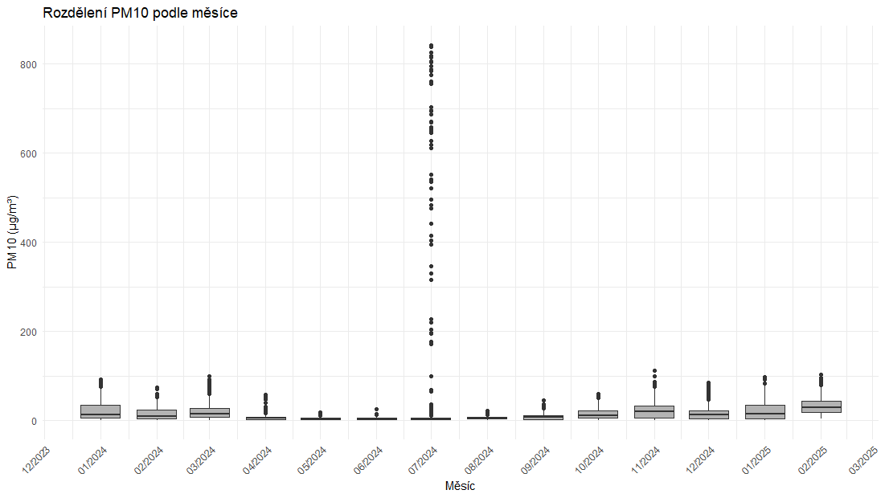
- Největší mediány a rozptyl hodnot lze pozorovat v zimních měsících (prosinec, leden, únor) – typicky kvůli topné sezóně, nižší výměně vzduchu a inverzním vrstvám.
- Červenec 2024 vykazuje extrémní výkyv – v datech jsou přítomné hodnoty přes 800 µg/m³, což značně převyšuje běžné koncentrace a může ukazovat na mimořádnou situaci nebo chybu senzoru.
- Naopak léto a podzim (květen–září) má typicky nižší koncentrace, což odpovídá vyšší teplotě, lepší výměně vzduchu a absenci vytápění
- Důležité uvést extrémní výkyvy v červenci, kde dochází k velmi vysokým hodnotám
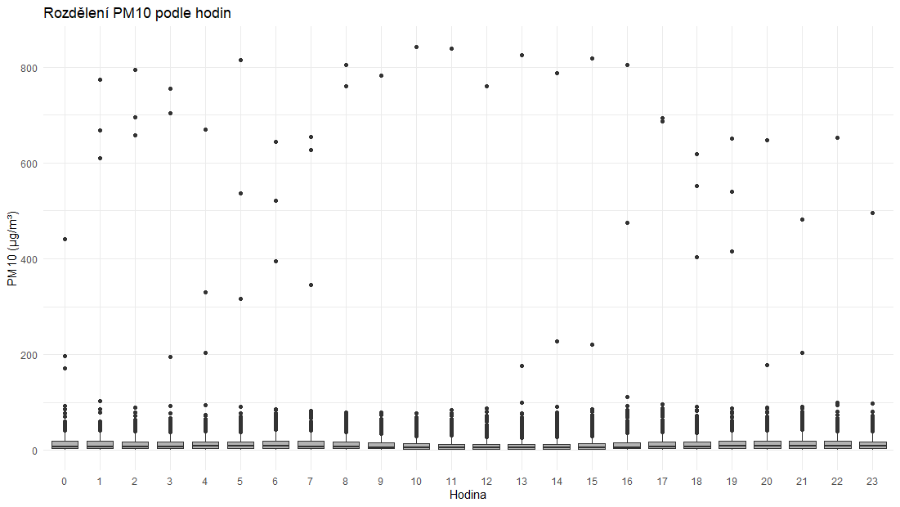
- Po celý den jsou cca částice stejné
- Nutné zohlednit červencový výkyv hodnot – všechny vysoké hodnoty nad 150 jsou červencové abnormality
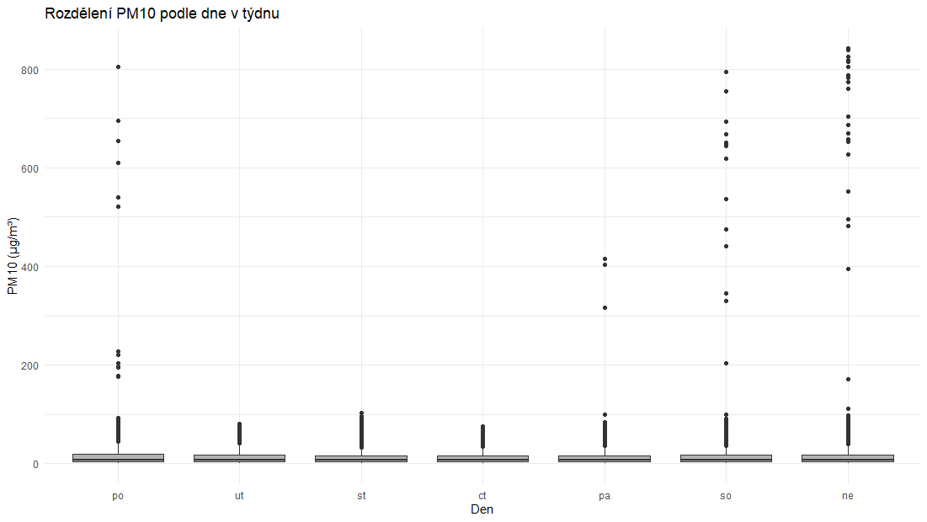
- Kvůli abnormalitám pak nejde poměřovat rozdíly mezi dny mezi sebou – po úpravě dat bude zahájena nová deskriptivní analýza

Oxid dusičitý (NO2)
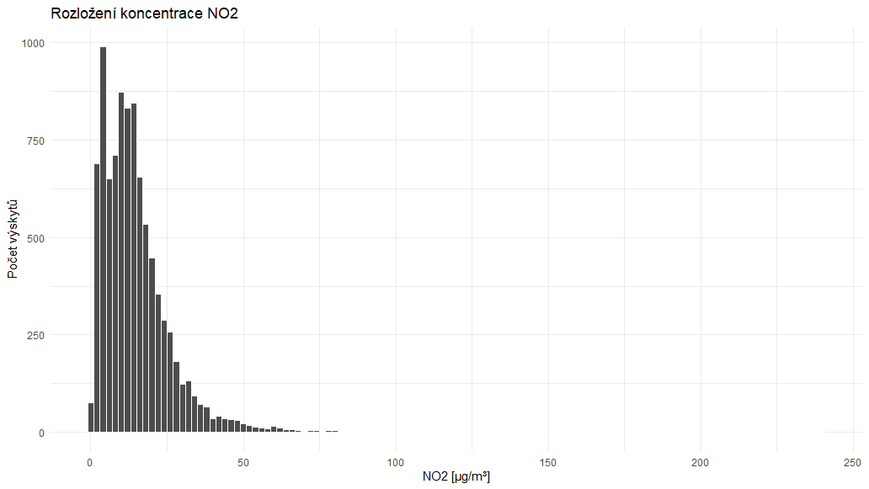
- Koncentrace NO₂ má pravostranně šikmé rozdělení – většina hodnot je koncentrována v nižších hodnotách (do cca 30 µg/m³).
- Výskyt hodnot nad 60 µg/m³ je vzácný.
- Histogram ukazuje poměrně přirozené znečištění s několika extrémními hodnotami (outliery)

- Ve všech měsících se vyskytují odlehlé hodnoty, které přesahují běžný rozsah (např. červenec, prosinec).
- Průměrné hodnoty se mezi měsíci příliš neliší, ale např. leden a červenec vykazují o něco vyšší mediány a více odlehlých hodnot.
- Rozptyl hodnot je nejmenší v zimních měsících, největší v létě, což může být způsobeno teplotními inverzemi, fotochemickými reakcemi a dopravou.
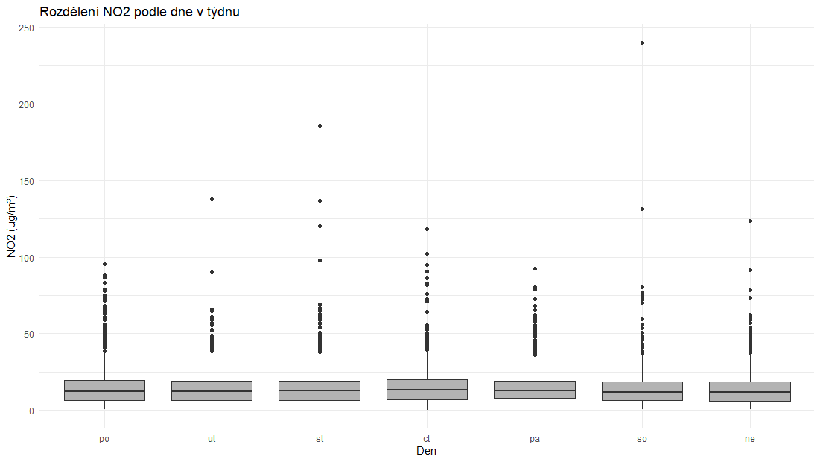

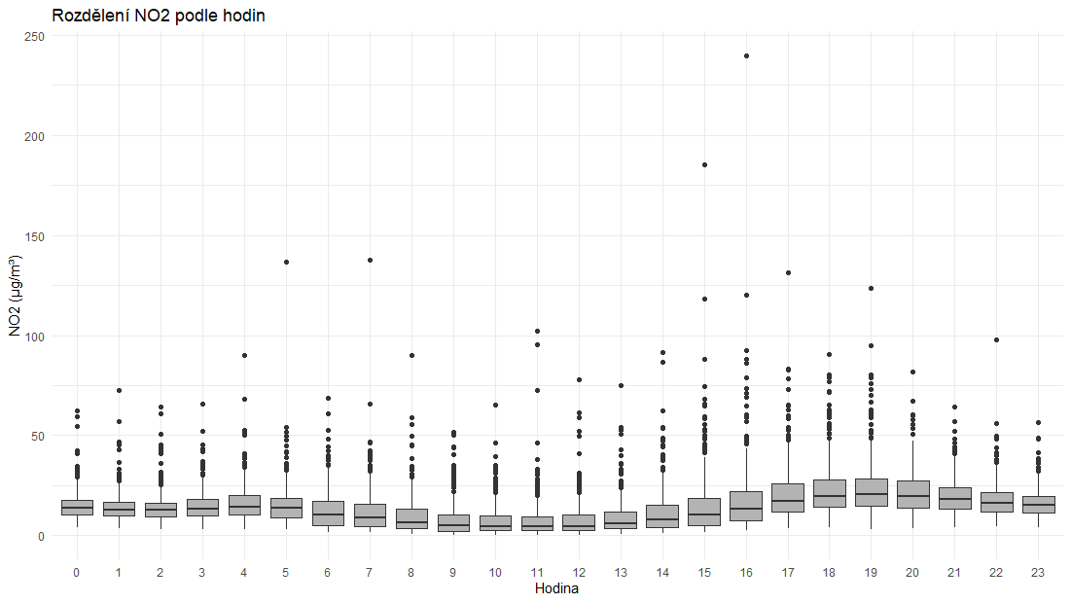

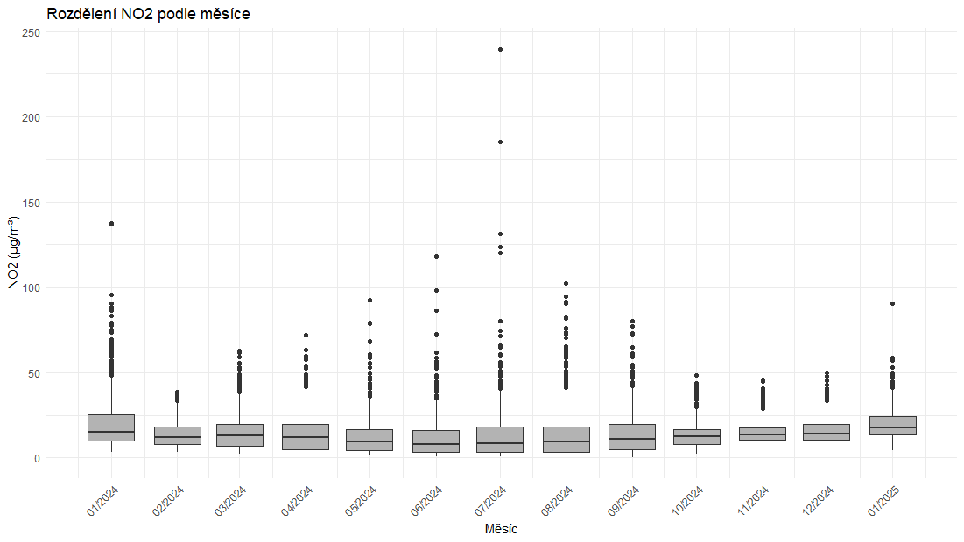
- Podobně jako u PM10 je v červenci velký výkyv naměřené koncentrace

Počasí (meteo)
Míra korelace mezi nárazem vzduchu a rychlostí vzduchu:
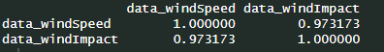
- Uvažuji stejnou metodu jako u prachových částic
- Budeme tudíž počítat pouze s windSpeed jako s proměnnou, která zastupuje větrnou složku v počasí
(ponechat mu obojí)

Rychlost větru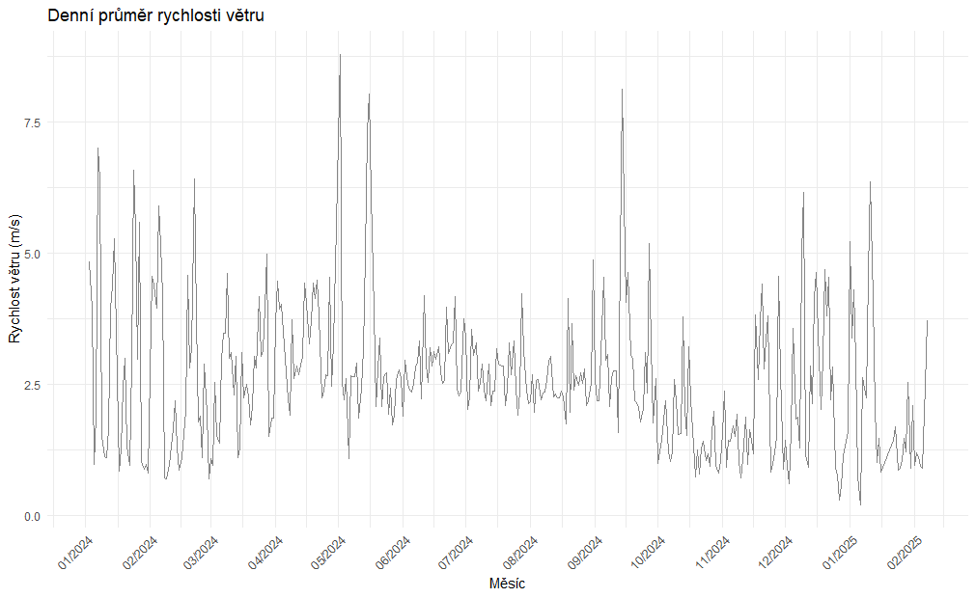
- vyšší hodnoty jsou zaznamenány na jaře a na podzim, zatímco léto a zima jsou na vítr mírnější
- Nejvyšší průměrné denní rychlosti dosahují okolo května a října

Srážky
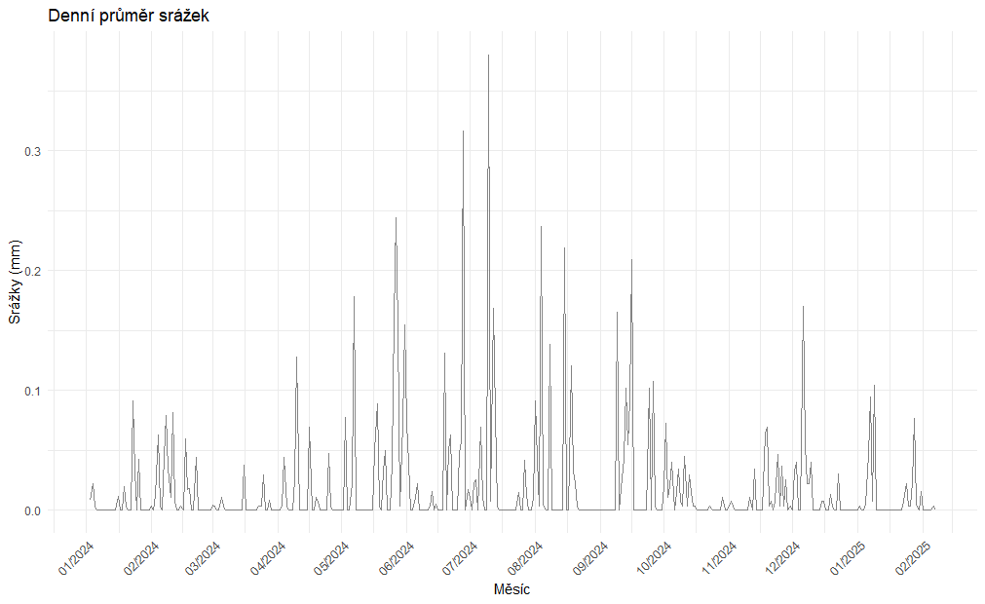
- nejvíce srážek spadlo v letních měsících, zejména v červnu a červenci
- jev odpovídá typickému výskytu letních přeháněk a bouřek. Naopak podzimní a zimní období jsou sušší, s minimálními nebo žádnými denními srážkami

Teplota
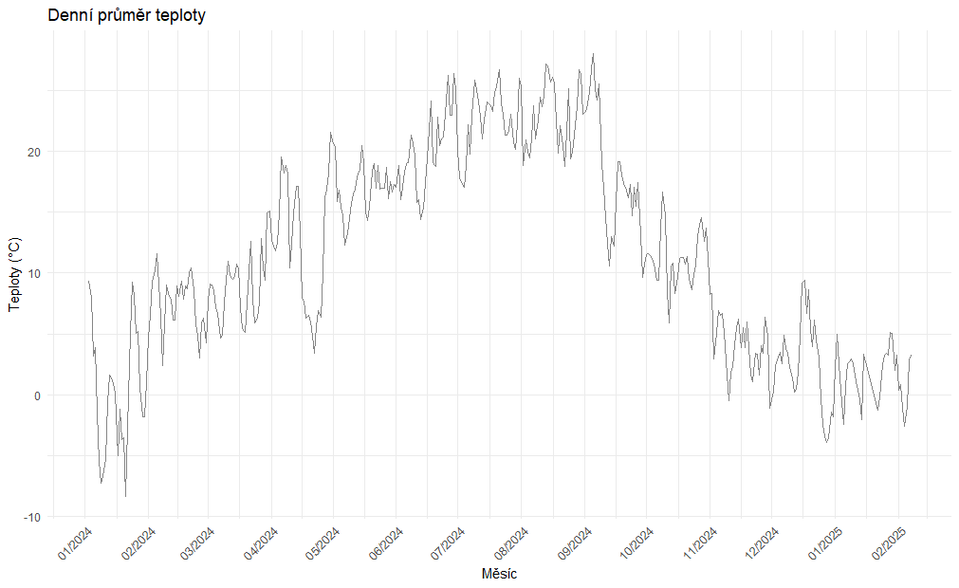
- křivka vykresluje sezónní cyklus
- Zimní měsíce (leden, únor, prosinec) jsou charakterizovány nízkými teplotami včetně mrazových dnů. Naopak v červenci a srpnu jsou zaznamenány nejvyšší průměrné denní teploty přesahující 25 °C, což odpovídá letnímu maximu

Tlak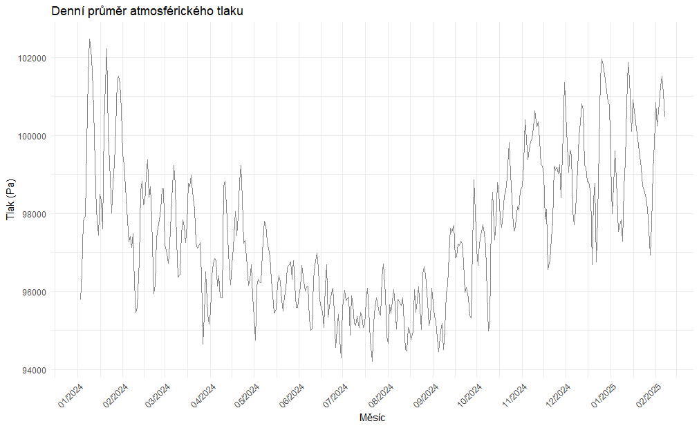
- V první části roku (leden–březen) a v prosinci jsou zaznamenány vyšší hodnoty tlaku, zatímco léto a podzim ukazují spíše nižší tlakové úrovně, což může souviset s výskytem nízkých tlakových útvarů a bouřek (podloženo)

Vlhkost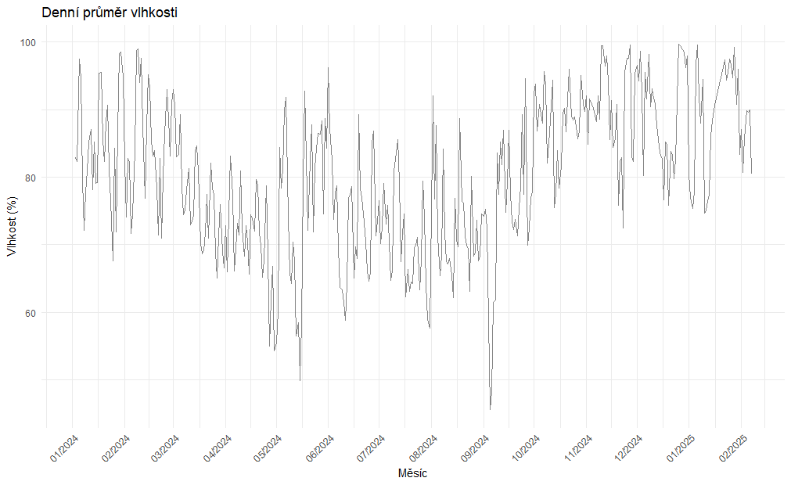
- Vlhkost vzduchu je obecně vyšší v zimních a podzimních měsících, s hodnotami často přesahujícími 90 %. V letních měsících vlhkost klesá, což odpovídá vyšší teplotě vzduchu a většímu odpařování
- Výkyvy ve vlhkosti však mohou být ovlivněny přechody front nebo srážkovou činností

Auta (ddb)
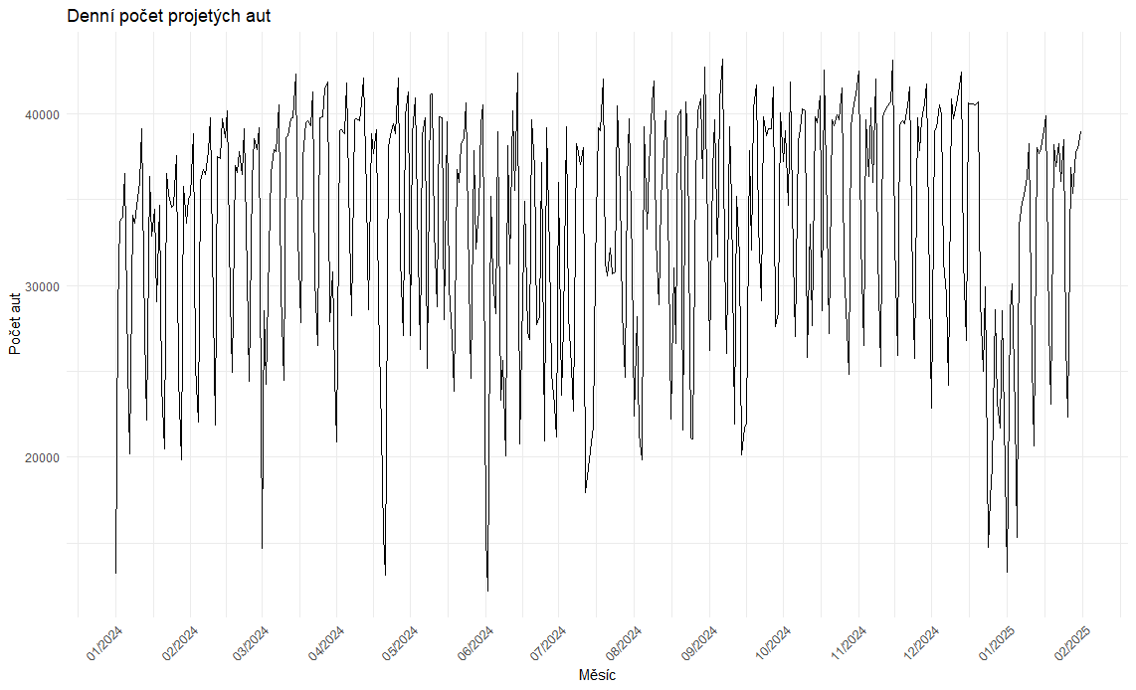
- Zřetelný je silný týdenní cyklus — pravidelné propady odpovídají víkendům.
- Nejvyšší intenzita dopravy je mezi březnem a červnem 2024.
- K výraznému poklesu dochází o Vánocích a Novém roce, což může být spojeno s prázdninami.
- Výkyvy mohou být způsobeny jak sezónností, tak specifickými událostmi či svátky.
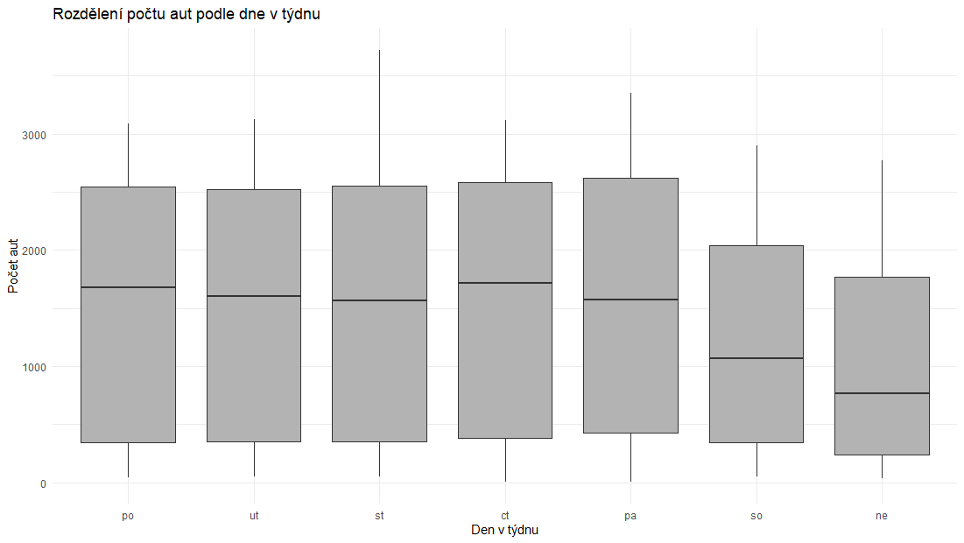
- Nejvíce aut projíždí ve všední dny – pondělí až pátek mají podobný medián i rozpětí.
- Víkendové dny (sobota, neděle) vykazují nižší počet vozidel a menší variabilitu.
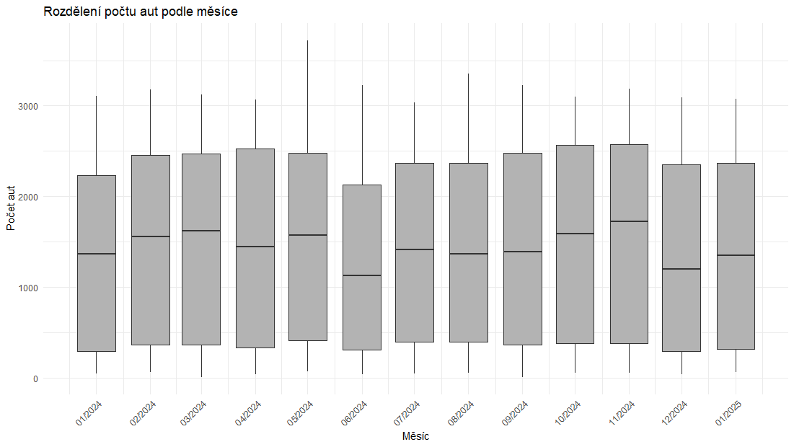
- Relativně stabilní intenzita dopravy během většiny roku.
- Červenec a srpen mají trochu nižší medián, což odpovídá období letních dovolených.
- Prosince a leden vykazují širší rozpětí — kombinace svátků a zimních podmínek může hrát roli
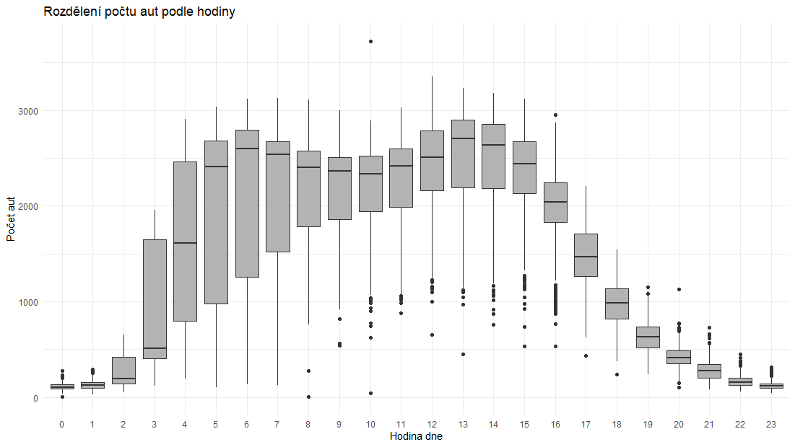
- Nejnižší provoz je mezi 20:00–3:00 ráno, což odpovídá nočnímu klidu.
- Jasné dopravní špičky nastávají mezi 6:00–9:00 a 14:00–17:00 — typické pracovní dojíždění.
- V poledne (11:00–13:00) je provoz stabilní, ale s mírně nižší variabilitou
Poznámka:
Jedná se o čas UTC, to znamená, že u nás je v létě posunut o 2 hodiny a v zimě o 1 hodinu – to fakt nevím, jak vyřešit

Úprava dat
- Sjednocení všech tří data frames do jedné tabulky – pro přehlednost chybějících hodnot, pro lehkost manipulace s daty
- Problém s meteo a polution daty po 15.1.2025 – tyto data neuvažuji dále

Chybějící hodnoty:
Auta | 1.3 (celý den), 3.4 9:00, 15.5 0-7:00, 17.5 5-6:00, 27.6 16:00-23:00, 28.6 00-6:00, 12.7 11:00-23:00, 13.7-15.7, 27.10 2:00
Meteo + polution | 1-3.1. 2024, 16.1, 23.1, 29.2, 1.3, 4.3, 15.5, 17.5, 27.6-28.6, 6.7, 12-16.7, 22.7, 22.10, 26.10, 27.10

Možnost: doplnit data nebo nechat být

Časová proměnná
Problém s tím, že časový formát je zapsán v UTC čase a pro zkoumání závislostí na dopravě je důležité, aby provoz nebyl tímto ovlivněn – krejí se tak zimní a letní časy do jednoho, co způsobuje nesrovnalost, když chceme zobrazit průměry na hodiny.
K časovému posunu došlo roku 2024 30. března ve 2:00 se posunuly na 3:00 a 26. října o hodinu nazpět z 3:00 na 2:00
- Časová proměnná byla transformována do časového pásma ČR, byl zohledněn i časový posun
- Aplikováno pomocí knihovny lubridate, kde je databáze časových pásem tzdata, který zohlednil i pořadí hodnot

Odlehlé hodnoty PM10 a NO2
- Z grafů zobrazující boxploty podle měsíců, zobrazující průměrnou koncentraci PM10, bylo v červencovém měsíci změřeno velmi mnoho odlehlých hodnot
- Proto aplikuji metodu „Winsorizace“
  - metoda, která slouží ke zmírnění vlivu extrémních hodnot (odlehlých hodnot) v datové sadě, aniž by byly zcela odstraněny. Místo odstranění se hodnoty přiblíží k určité hranici, většinou podle kvantilů nebo pevně dané hodnoty
- v našem případě aplikujeme jednostrannou winsorizaci u proměnné pm100 na hodnotu 150
- stejně aplikujeme jednostrannou winsorizaci u proměnné NO2 na hodnotu 125

Přidání pomocných proměnných k analýze
- den_v_tydnu – textová proměnná odvozena z data a času (cas), přepisuje anglické názvy dnů na české zkratky („po“ až „ne“) a nastavuje jejich pořadí.
- month – proměnná s informací o měsíci ve formátu MM/YYYY, získaná z proměnné cas.
- tretina_dne – rozdělení dne do třetin podle hodin:
- 0–7 hod. = 1 (noc/ranní),
- 8–15 hod. = 2 (den),
- 16–23 hod. = 3 (večer).
- letni_prazdniny – binární proměnná indikující letní prázdniny (červenec a srpen).
- topna_sezona – binární proměnná označující topnou sezónu (říjen až duben).
- statni_svatky – binární proměnná indikující, zda daný den je státní svátek (podle oficiálních svátků ČR v roce 2024).
- prumerna_teplota_dne – průměrná denní teplota vypočítaná ze 4 hodnot: teplota v 7:00, 14:00 a dvakrát v 21:00 hodin

Problém s ukládáním dat, která jsou upravená
- měl jsem problém, že když jsem uložil upravená, sjednocená, agregovaná data do .csv souboru, některé hodnoty se rozbily v důsledku nezachování typu (například časová hodnota dd/mm/yyyy 00:00 se uložila jen jako dd/mm/yyyy)
- proto momentálně ukládám datové soubory jako .rds, soubor od rka, který zachovává i datové typy

Statistický přehled použitých proměnných po agregaci a úpravách
Po sloučení a agregaci všech vstupních dat vznikl datový rámec data, kde každý řádek představuje jednu hodinu. Tento dataset obsahuje proměnné popisující intenzitu dopravy, kvalitu ovzduší, meteorologické podmínky a časové souvislosti.
Počet platných měření rychlosti (valid_speed_count) se pohyboval od 2 do 3 724 vozidel za hodinu, s mediánem 1 395. To ukazuje na výrazné rozdíly v dopravním zatížení v průběhu dne i týdne.
Koncentrace prachových částic PM100 dosahovala v průměru 13,2 µg/m³, přičemž maximum bylo 150 µg/m³. Medián byl výrazně nižší (7 µg/m³), což značí, že většina hodin vykazuje spíše nižší znečištění s výskytem občasných extrémů.
Oxid dusičitý (NO₂) měl průměrnou koncentraci 14,7 µg/m³, s maximální hodnotou až 125 µg/m³. Rozložení hodnot je podobné jako u PM100 – většina hodnot je pod průměrem.
Teplota vzduchu (data_temp1) se pohybovala mezi −13,2 °C a 37,0 °C, s průměrem kolem 11,8 °C. Denní průměrná teplota (prumerna_teplota_dne) vykazovala podobné rozmezí.
Relativní vlhkost vzduchu byla v průměru 79,5 %, s maximem 100 % a minimem kolem 29 %.
Atmosférický tlak se pohyboval mezi 92 348 a 103 450 hPa, s průměrem 97 389 hPa.
Rychlost větru (data_windSpeed) se v průměru pohybovala kolem 2,7 m/s, přičemž maximální náraz dosáhl hodnoty 15,3 m/s. Síla větru (data_windImpact) měla průměr 7,8, což představuje kombinaci rychlosti a směru.
Srážky (data_volumeMm) byly zaznamenány jen výjimečně – průměr byl 0,02 mm a maximum 6,04 mm.

Cíl práce:
- model pro automobilovou dopravu – z důvodu predikce
- model na čem závisí kvalita ovzduší = predikční model
- hlavní cíl: predikovat kvalitu ovzduší
  - možnost predikce na základě odhadu řad do budoucna
  - reálný model, na čem všem závisí kvalita ovzduší
- možnost predikce:
  - trend + závislost
  - model pro auta
    - trend + závislost + svátky + další údaje, které vyjdou
  - model pro teplotu
    - průměrná denní teplota
    - závislost na čase
  - další složky:
    - topná sezóna
    - měsíc
    - prázdniny

